

033 - École secondaire des Studios
Projet éducatif 2023-2027


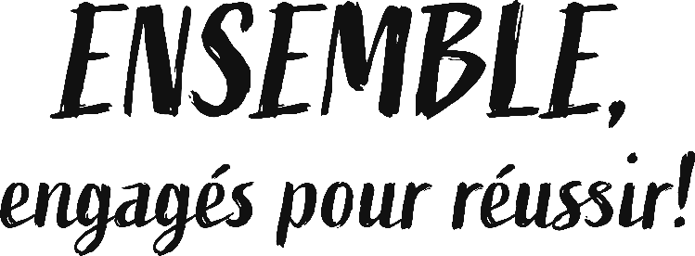

Mot de présentation de l’équipe-école
C’est avec fierté que le comité a actualisé notre projet éducatif. Notre projet éducatif se veut un outil permettant de définir et de faire connaître l'école secondaire des-Studios. Par nos enjeux, nos orientations et nos actions, vous verrez la destination de nos efforts qui mènera nos élèves à atteindre leur plein potentiel.

Notre projet éducatif met de l’avant des orientations visant à créer les conditions favorables qui permettront à chacun d’apprendre dans un environnement bienveillant et sécuritaire, et de poursuivre son parcours vers la réussite en ayant des projets de vie multiples et d'être accompagnés tout au long de leur parcours par des gens engagés.
Nous espérons voir ce projet éducatif vivant et présent quotidiennement afin qu’il fasse en sorte que chacun d’entre nous soit fier de participer au développement de notre école et à la réussite des élèves.

Contexte de l’établissement
L'école secondaire des-Studios est une école de concentration d'élèves du Parcours de formation axée sur l'emploi (PFAE) du Centre de services scolaire de la Rivière-du-Nord de la région de Saint-Jérôme, établissement qui a été créé en 2008. Elle accueille la Formation préparatoire au travail (FPT), formation d'une durée de 3 ans, la Formation menant à l'exercice d'un métier semi-spécialisé (FMS), d'une durée de 1 an. L'école accueille de plus des élèves en préparation au diplôme d'études professionnelles (Pré DEP), ces élèves sont de niveau 3e ou 4e secondaire. Un projet Métiers d’avenir a vu le jour en 2021 permettant à nos Pré Dep de vivre l’exploration des métiers de la formation professionnelle.

L'école se situe dans le parc industriel de Saint-Jérôme et accueille des élèves de la grande région de Saint-Jérôme et de Mirabel. Tous nos élèves sont donc transportés par autobus. L'indice de défavorisation est de 7, une majorité de nos élèves sont des garçons.
L’offre éducative pour la sensibilisation au marché du travail est très intéressante à l’école des-Studios. Nous avons en effet des programmes offerts en plateaux de travail tels que la cuisine, les métiers manuels, l’entretien ménager et celui des décors et accessoires. À tous les niveaux, nous offrons aussi des cours qui permettent aux élèves de développer leurs compétences exigées par le marché du travail. Les élèves peuvent s’engager et se responsabiliser tout en développant leurs habiletés sociales grâce à des activités favorisant l’expérimentation dans l’action.

L’organisation des événements à grand déploiement dans nos salles spectaculaires permettent à chacun des élèves qui le désire de se responsabiliser et d’acquérir les compétences nécessaires pour devenir des employés modèles. Nous leur faisons vivre des réussites dans un contexte similaire au marché du travail.

L'école s'est dotée de services complémentaires pour répondre aux besoins de ses élèves: psychoéducation, orientation, éducation spécialisée, etc., en plus des enseignants et autre personnel qui évoluent ensemble à maintenir un milieu d’apprentissage et d’enseignement sécuritaire afin de développer le plein potentiel de chacun.

Vision de l’établissement
À l’école des Studios, chaque élève s’engage à développer ses forces, où les adultes les soutiennent dans leurs différences.
Slogan 2022-2023 : RÉUSSIR DIFFÉREMMENT

Valeurs de l’établissement
Respect : Relations simples et harmonieuses qui se traduisent par de l’ouverture, de l’honnêteté, de l’empathie et de la générosité. AGIR AVEC ÉTHIQUE
Engagement : Acte par lequel une personne s’investit activement et de façon soutenue dans la réalisation d’une tâche ou d’un projet. La personne devient responsable de ses actes et de ses conséquences. AGIR POUR RÉUSSIR
Fierté : être satisfait de son implication qui nous rend responsable de notre réussite. Fier de ses efforts pour l'atteinte de ses objectifs
Responsabilité : prendre conscience des conséquences de nos actes, assumer ses engagements. Devenir autonome

Profil de sortie de l’élève
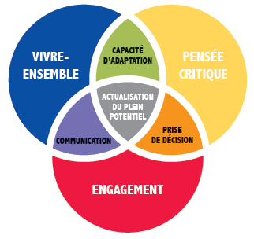L'engagement sera la compétence travaillée tout au long de cette année.

Enjeu 1 - Un sentiment de compétence ressenti pour chacun
Orientation | Objectif | Indicateur | Cible 2027
1.1 - Assurer une culture de réussite et de persévérance chez tous | 1.1.1 - Augmenter la proportion des élèves qui obtiennent une certification  Moyens  1 - Outiller les élèves à bien se connaître  2 - Consolider chez les enseignants des pratiques de supervision efficaces | Proportion des élèves qui obtiennent une certification FPT | 75%
 |  | Proportion des élèves qui obtiennent une certification FMS | 70[%]
 | 1.1.2 - Augmenter la réussite des élèves du parcours pré-DEP 3 et Pré-dep4 dans certaines matières de base  Moyens  1 - Amener les élèves à s'engager dans ses apprentissages | Proportion des élèves qui réussissent dans les matières anglais et math pré-dep 3 | 70[[][%]]
 |  | Proportion des élèves qui réussissent en mathématique pré-dep 4 | 70[%]
 | 1.1.3 - Diminuer le taux d'abandon des élèves dans les parcours FPT, FMS, Pré-dep3 et Pré-dep4  Moyens  1 - Accompagner l'élève à se réaliser dans son projet de vie | pourcentage d'élèves qui abandonnent en FPT | 20[%]
 |  | pourcentage d'élèves qui abandonnent en FMS | 15%
 |  | pourcentage d'élèves qui abandonnent en pré-dep3 | 15%
 |  | pourcentage d'élèves qui abandonnent en pré-dep4 | 15%

Enjeu 2 - Un parcours signifiant pour chacun
Orientation | Objectif | Indicateur | Cible 2027
2.1 - Assurer un parcours en continuité pour chaque élève | 2.1.1 - Améliorer l'offre de services éducatifs dans les 3 parcours pour répondre aux besoins des élèves  Moyens  1 - Donner du sens dans le développement des activités d'apprentissages | proportion des élèves de la FPT qui poursuivent l'apprentissage sur les 3 années | 60[%]
2.1 - Assurer un parcours en continuité pour chaque élève |  | proportion des élèves de la FMS qui atteignent leur but (marché du travail, pré-dep 3, dep3, fga).
2.1 - Assurer un parcours en continuité pour chaque élève |  | proportion des élèves de pré-dep3 qui poursuivent en pré-dep4 | 80[%]

Enjeu 3 - Milieu de vie sain et bienveillant
Orientation | Objectif | Indicateur | Cible 2027
3.1 - Offrir à tous les élèves et au personnel un milieu de vie sain, sécuritaire et inclusif | 3.1.1 - Améliorer les attitudes et les comportements des élèves qui dérangent en salle de classe.  Moyens  1 - Animer des ateliers sous forme de discussions démocratiques + conférence  2 - développer un cadre significatif aux besoins de notre école,(code de vie connu et appliqué).  3 - Développer et appliquer notre système de renforcement positif. | améliorer 10% les comportements

